图书馆简报
本馆网址：http://202.121.212.10

2008年4月 第3期
（总第十八期）
本 期 两 版
上海海事大学图书馆主办

图书馆第十八届“文明礼貌服务月”活动情况简述

围绕“利用数字资源、优化教学环境、深化学科服务”的主题，第十八届“文明礼貌服务月”在广大读者与图书馆的密切交互中圆满谢幕。服务月中，图书馆开展了各种服务活动，包括与各二级院领导层的资源和服务需求沟通会8场，在两个校区举办专业性和普及性讲座12场，征询了393位读者的意见，向师生赠阅《海运纵览》期刊近500份。馆内各部门推出了新的服务项目，进行读者与图书馆之间的交流等。
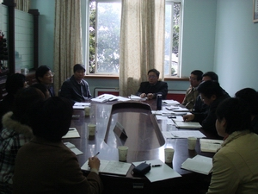
由馆长带队，与包括科学研究院在内的8个院的领导、教授就专业文献资源配置、服务需求、提高文献资源利用率等实质性问题交换了意见，形成了共识纪要。这种直接交流和沟通得到了各学院的热情支持，普遍认为图书馆目前的资源配置基本能满足学院专业建设需要,并表示将会更好地配合、支持图书馆做好资源的建设、利用和推广工作。
图书馆现拥有各类数字资源平台42个，计152个数据库，基本达到了行业类211高校的数字资源水平。为充分发挥其对学科、行业的滋养效能，在活动月期间，图书馆共举办了各类资源推介讲座12场。针对学院特点，由学科馆员面向学院教师进行的4场讲座，主要介绍了有利于发表SCI、SSCI、EI检索论文的馆藏电子资源的使用、改善教学环境的“超星”百万电子图书和科技查新工作等。新校临时馆组织了1场“图书馆介绍与利用”讲座，文献教研教研室组织了3场“信息分析与利用”和“馆藏数字资源利用与信息搜索技巧”讲座。由信息咨询部主讲的“科技查新”专题讲座是结合学位论文写作与“信息分析与利用”讲座同场进行的。万方、超星两家数据商对各自主建数据库的使用方法与技巧等作了3场介绍。各场讲座得到了师生的欢迎，与读者的互动效果很好。
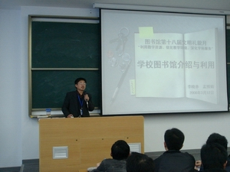
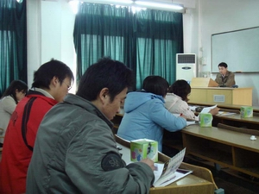
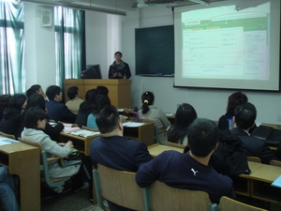
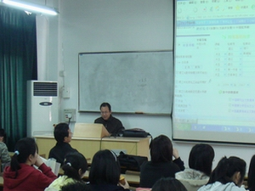
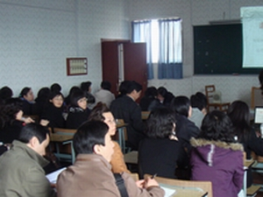

馆内各部门分别完成了以下各项活动：
- 文献资源建设部在馆主页上更新了“中外期刊目录”；通过及时回复读者的荐购意见，了解读者需求并根据实际情况及时给予采购。
- 读者服务部对借书处环境进行了布置;推出了年度文献、读者借阅情况排行榜。
- 技术支持部在馆主页推出了宣传文明礼貌月活动的专栏，利用“超星”百万电子书推出了“本科教学参考书数据库”，为读者方便使用电子资源提供了便捷的途径。
- 信息咨询部在认真做好网上咨询、科技查新工作的同时，作为针对各学院和科技查新专题讲座的主讲部门，精心准备了讲稿，顺利完成了讲座。编制了介绍图书馆特色资源和服务的《图书馆简介》，还编印了新一期《海运纵览》，发放了近500份。

图书馆传统服务简介

图书馆传统服务项目主要是指图书馆为广大读者提供的基本服务项目。主要包括：图书借阅、期刊阅览、资料复印、书目信息查询、新书通报或推荐、图书预约、图书到期提醒、馆内免费上机检索、数字资源下载利用、各学院资料室利用、馆际互借等等。
- 图书到期提醒服务：
教工读者：每月月初（寒暑假除外）发至教工校内工作邮箱的一封提醒图书还期的邮件。若您的工作邮箱中从未收到过这样的邮件，可能是您未借阅本馆图书，或者是所借图书还未到期，还有就是在读者数据库里没有您的邮箱地址。若您需要该项服务，请发邮件给sjfan@lib.shmtu.edu.cn 或者致电3042分机，将您的邮箱地址告诉我馆工作人员。以后，若借阅图书将到期时，您会在留下的联系邮箱中收到一份提醒信。
学生读者：目前可在图书馆主页的“读者服务”栏目下的“学生读者借阅查询”或直接在馆主页右侧“登录我的图书馆”自行查询。
- 新书通报或推荐：在图书馆主页右侧有专门的“新书目录”和“新书推荐”。由于目前每批新书入藏量较大，为节省人力和物力，我馆已不再提供纸质版材料放置在相关场所。敬请读者关注图书馆主页右侧的“新书目录”、“新书推荐”。
- 馆际互借：主要是为满足广大教工和研究生以上读者在教学科研方面对文献信息的需求而开展的一项服务。若您想借阅我馆未有收藏的中外文图书，可凭本人有效证件，在本馆一楼典藏室（107室）办理馆际互借的手续。我馆工作人员将会为您去其他图书馆借来您需要的图书。
- 免费原版教材馆际快递服务:针对外文原版教材专门开展的一项馆际互借服务。我馆开通了与“上海高校外国教材中心”的馆际快递业务。凡有需要的教师，可登录该中心网站，获得相关教材信息后，至图书馆107室办理相关手续。由本馆工作人员免费为您完成馆际快递借阅。
- 原文检索与传递：主要是指读者在下载利用我馆数字资源时，相关数据库未能提供全文内容而又特别急需，您可在图书馆主页右侧的学科咨询栏目下，填写需求告知。学科馆员会想办法为您找到原文并发邮件传给您。

更多“图书馆学科服务”介绍，请见下期《图书馆简报》，敬请关注！
图图书馆关于荐购反馈的说明

- 凡读者在图书馆主页进行“专业购书建议”的，一般会在一至两个工作日后回复。请读者关注馆主页该栏目，内容多时请多翻几个页面，找到您留言的页面查看处理意见。
- 凡在《读者意见及回复登记表》上填写购书建议的，若留有联系方式，我们会按留下的联系方式告知相关回复；若未留联系方式，请自行查看该表上的回复。
- 将纸质书目送到各学院，请教师勾选，留有联系方式的，特别是留有邮箱地址的，我馆工作人员会根据留下的联系方式给予回复，敬请关注您的邮箱。
- 对于未留联系方式的教师购书建议，一般采用将有关情况告知各学院资料室资料员，请她们代为转达的方式进行反馈。

